Сценарий внеклассного мероприятия
в 1 классе

Подготовила: Гусейнова З.А.
Учитель начальных классов
МКОУ СОШ №3

Цели:
развитие познавательной активности и творческих способностей детей, развитие умения работать сообща и дружно с одноклассниками, создавать условия для формирования доверительных отношений между родителями, учителями и детьми; развивать мыслительные операции в ходе игры;
воспитание у учащихся интереса к учебе, к чтению.
Оборудование:
ТСО: мультимедийный проектор, экран для проектора, диск с компьютерной презентацией, плакат с надписью: “Спасибо, тебе, Азбука!

Ход мероприятия:

Ведущий . Сегодня у нас большой праздник, посвященный прощанию с «Азбукой». Мы выучили все буквы русского алфавита, умеем произносить звуки, знаем все секреты. Настала пора совершить увлекательное путешествие в страну 33 букв которые могут составить сотни тысяч слов. И так мы расскажем гостям, чему мы научились за это время в школе.
Песня «Чему учат в школе»
Стихи :

1. Мы сегодня очень рады,
Всем ребятам, папам, мамам.
Мы приветствуем гостей,
Дорогих учителей.

2. Всех знакомых, незнакомых -
И серьезных, и веселых.
Первый класс, первый класс,
Пригласил на праздник вас.

3. Букв сначала мы не знали,
Мамы сказки нам читали.
А теперь читаем сами,
Подружились сказки с нами.
4. Пусть зовут нас шестилетки,
Пусть не ставят нам отметки.
Не ведем мы дневники,
Все же мы ученики.

5. Любим светлый, чистый класс,
Это раз!
Здесь читаем мы слова,
Это два!
Ну, а в третьих, я Устинке
Сам уже пишу записки.
И бабуля говорит:
«Мой внучонок вундеркинд!»

6. Тому, кто хочет много знать,
Кто хочет книги прочитать.
Про горы и долины,
Про водные глубины,
Про звезды, ивы вдоль реки,
Не обойтись без Азбуки!

7. Я с этой книжкой первый раз
Пришел в свой первый светлый класс.
Я эту книжку полюбил,
Я в ней все буквы изучил,
И как мне радостно сказать:
«Умею я теперь читать!»

8. Март месяц за окном стоит,
Весна в воздухе кружится.
А нам сегодня предстоит
С Азбукой проститься!

Азбука:
- Здравствуйте, дети! Узнали меня?
Я – Азбука, учу читать,
Меня никак нельзя не знать
Меня изучишь хорошо –
И сможешь ты тогда
Любую книжку прочитать
Без всякого труда.
Ведущий:
- Дорогая, Азбука! Мы рады тебя приветствовать на нашем празднике. Мы можем показать, чему научились за эти полгода. Будь нашей гостьей!
Азбука: - Спасибо за приглашение!
Ученик: Азбука, а почему тебя так назвали?
Азбука: Всё очень просто. Сейчас мы называем буквы а, бэ, вэ, гэ. А раньше
Букву А называли аз, Б – буки, В – веди. Так и получилось моё
Название от двух первых букв алфавита Аз и Буки – Азбука. (садится)
Ведущий:
- Дорогие, гости! С первых дней учебы в школе мы изучали не только грамматику и математику, но и школьные правила. Ребята, какие правила поведения в школе мы теперь знаем и соблюдаем?
(Ученики читают на экране правила поведения в школе)

Ученик:
1 Вставайте дружно всякий раз,
Когда учитель входит в класс.
Ученик:
2 Нельзя на уроке,-
Послушай, дружок,
Жвачку жевать
И кусать пирожок.
Ученик
3 Парта – это не кровать,
И на ней нельзя лежать.
Ты сиди за партой стройно
И веди себя достойно
Ученик:
4 Ответить хочешь – не шуми,
А только руку подними.
Учитель спросит – надо встать.
Когда он сесть позволит – сядь
Ученик:
5 Ежедневно по утрам
Заниматься надо нам.
Мы с доски не сводим глаз,
А учитель учит нас.

Ведущий:
Буквы – значки
Как бойцы на парад
В четком порядке, построены, в ряд
Каждый в условленном месте стоит
И называется … (хором) - Алфавит!
Ведущий: А почему буквы разного цвета?(Гласные. Согласные. Не обозначают звука)
МОЛОДЦЫ! С этими буквами много хлопот, уж такой они народ. Но если мы поставим их толково , то составим из них слово. (учебник. Портфель)
(Раздается стук, входит Нехочуха – переодетый пятиклассник)
Нехочуха:
- Ой! Куда это я попал?
Ведущий:
- Во-первых, здравствуйте, во-вторых, кто вы такой?
Нехочуха:
- Я – Нехочуха! Знаете такого? Помните такого? А вы что тут делаете?
Ведущий:
Мы – ученики 1 класса, у нас сегодня праздник.
Нехочуха:
- Я тоже хочу на праздник.
Ведущий:
- Мы тебя приглашаем. Но ответь нам, пожалуйста, ты в каком классе учишься?
Нехочуха:
-Я нигде не учусь!
Ведущий:
- Как, нигде?! Значит, ты и читать и писать не умеешь?!
Нехочуха:
- А зачем мне это надо? Я – Нехочуха!
Ведущий:
- Но ведь ты ничего в жизни не добьешься! Без знаний никуда не сможешь устроиться на работу! Вот попробуй прочитать, что написано на экране.
Нехочуха:
- Не знаю и знать ничего не хочу!
Ведущий:
- Стыдно должно быть, Нехочуха! Ребята, а вы что скажете Нехочухе?
(Ответы детей)
Ученик:
- Как хорошо уметь читать!
Не надо к маме приставать,
Не надо бабушку трясти:
“Прочти, пожалуйста, прочти!”
Не надо умолять сестрицу:
Ну, прочитай еще страницу!
Не надо звать,
Не надо ждать,
А можно взять и прочитать!
Ведущий:
-Нехочуха! Не хочешь ли ты поиграть с нами?
Сегодня у нас праздник, поиграем в игру.
1. «Подскажи словечко». Назови рифму.
Лежебока рыжий кот
Отлежал себе …(живот) . рифма…..
Михаил залез на дуб
чтобы врач не вырвал… (зуб) . рифма ….
В реке большая драка
Поссорились два…(рака) . рифма ….
Вяжет мама длинный шарф,
Потому что сын… (жираф) . рифма …..
И бежит Айболит к бегемотикам
И хлопает их по … (животикам) . рифма …..
Ведущий: Нехочуха, тебе понравилось?
2. Игра «Сколько слогов?»
На столе лежат цифры. Учитель называет слова: Бабушка, пол, велосипед, зонтик, баранка, библиотека. Дети подбегают, берут цифру, соответствующую количеству слогов в слове. Если верно , хлопаем в ладоши, если нет молчим.
3. Игра «Буква заблудилась»
Послушайте, что здесь написано: ( читает )

1 Закричал охотник: Ой!
Двери гонятся за мной! (двери – звери)
2 Говорят, один рыбак
В печке выловил башмак,
Но зато ему потом
На крючок попался дом! (дом – сом)
3 Куклу выронив из рук
Маша мчится к маме.
Там ползёт зелёный лук
С длинными усами. (лук-жук)
4 Тает снег, течёт ручей,
На ветвях, полно грачей. (врачей –грачей).
( Дети сразу исправляют ошибки ).
Ведущий:
- Молодцы, ребята! И Нехочухе тоже понравилось, как я вижу.
Учитель. Вот и прекрасно, учиться – всегда пригодиться. Это даже очень интересно. А теперь еще поиграем. Нужно выделить букву, которая повторяется в данном стихотворении. (На доске крепим буквы: р, ж, д, у, б ,а).

1. Утром на траве росою
Эта буква заблестит,
А под вечер на крылечке,
Рядом громко зарычит. /Р/
2. Эта буква на морозе,
Как оса ужалить может.
Ну, а в мае на березе
Жук её узнать поможет. /Ж/
3. С этой буквой, добрым утром,
Долгою дорогой в дом.
День за днем назло недугам,
Даже под дождем идем. /Д/
4. Эту букву паровоз
На своей трубе привез
Губы вытяни в трубу
И получишь букву /У/
5. Эта буква бодрым шагом
В бой идет под барабан.
И бодает буква букву
Будто баловник баран. /Б/
6. Эта буква знаменита -
Стоит в начале алфавита. /А/

Учитель
Вот все буквы перед вами
Каждый может их назвать.
А теперь нам надо с вами,
В слово буквы все собрать.
ДРУЖБА. Исполняется песня «Дружба»
Ведущий: Можно вас назвать дружными ребятами? Сейчас проверим! Дружно отремонтируйте скороговорки, пословицы.
(озорница единицу ученица получила) . Ученица озорница получила единицу.
(сегодня был зол осёл он ослик узнал что он). Ослик был сегодня зол –
он узнал, что он – осёл.
(книга людей тысячу одна учит). Одна книга тысячу людей учит. Что это значит?
-Какие другие пословицы вы знаете?
- Молодцы. За всё это нужно сказать спасибо АЗБУКЕ.
- умеете ли вы разгадывать ребусы?
Пробуем разгадать.(бабочка. Мороз. Булка). МОЛОДЦЫ!

А Нехочухе было трудно, так как он этого ничего не знает.
Нехочуха:
- Да, ребята сами читали, разгадывали, а я только слушал и мне было как–то не по себе.
Ведущий:
- Это от того, что читать ты не умеешь! А ребята вот ещё прочитают умные высказывания.
(Слайд с изображением пословиц.)
- Какой вывод для себя сделали дети? (Высказывания детей)
Ведущий:
- Дорогой, Нехочуха! Понравилось ли тебе у нас на празднике? Ты по–прежнему будешь говорить “не хочу, не буду читать”?
Нехочуха:
- Нет! Я понял, что чтение – лучшее учение. Не научившись читать и писать, ничему не научишься!
Азбука, можно я с тобой буду дружить? Я хочу научиться читать, как эти первоклассники.
Азбука: Конечно, можно!
Ведущий: Дорогие ребята! В сентябре мы начали путешествие по стране Знаний. И всё это время мы были окружены заботой и вниманием ваших мам, пап, бабушек и дедушек. Скажем всем хором «Спасибо».

Спасибо, мамочка, тебе
За все заботы обо мне.
За то что в школу я хожу,
За книгу, что в руках держу.
Я эту книгу полюбил,
Я в ней все буквы изучил.
И как мне радостно сказать:
Умею я теперь читать! (хором)

Ведущий: Ваши мамы такие умные. Они прочли много интересных сказок. Сейчас мы , проверим, вспомнят ли они названия сказок.
«Снежная принцесса» - это правильно? ……«Снежная королева»
«Илья–царевич и серый волк» –…………… «Иван–царевич и Серый волк»
«Мальчик и Карлсон» – …………..«Малыш и Карлсон»
«Гадкий цыпленок» -………… «Гадкий утенок»
Ведущий: Молодцы мамы! Экзамен сдан!
Молодцы, первоклассники!
Вы прочли Азбуку до корки,
Вам по чтению пятерки!
Позади нелегкий труд,
Слогового чтения.
Вам сегодня выдаю – Удостоверения!
В том, что Азбуку прочли!
Полный курс наук прошли!
И теперь без передышки
Вы прочтете любые книжки.

Вручение Удостоверений.
Дети.

1. Мы прочтем любые книжки,
Разберемся в словаре.
Потому что всюду буквы,
Те же , что и в Азбуке.
2. Мы хотим сказать тебе спасибо!
Мы тебя за все благодарим!
Говорим тебе мы До свидания! Здравствуй! – новой книге говори!

Азбука:
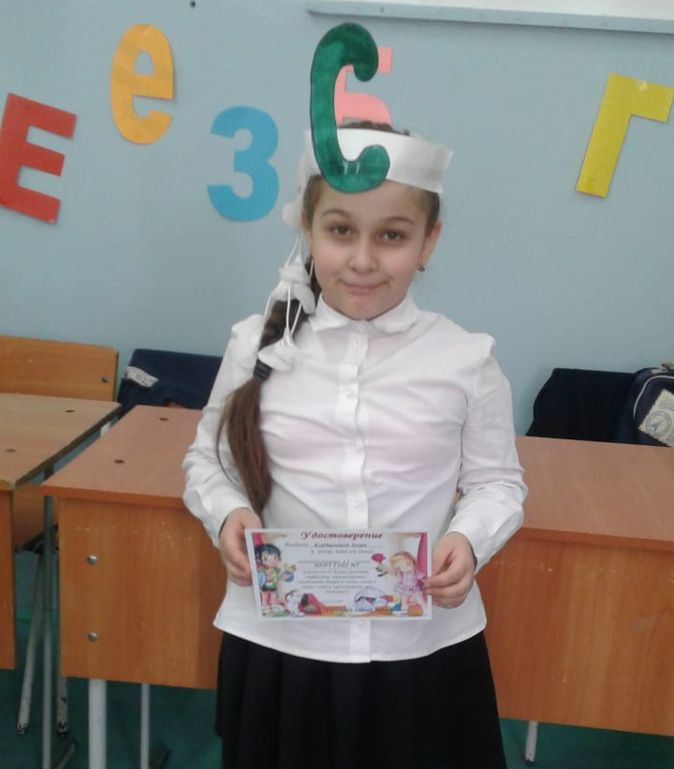
- Спасибо, ребята, за добрые слова в мой адрес! Мне немного грустно расставаться, но сегодняшний праздник показал мне, что вы уже многому научились. Радости и успехов вам на лестнице, ведущей к мудрости! И в этом, ребята, вам поможет новая книга. Это книга - литературное чтение.
( Входит Литературное чтение ).
Я знаю, ребята, что вы все аккуратные, и всё же я хочу, чтобы вы выполняли мою просьбу.

Я добрый друг и спутник твой.
Будь, школьник, бережным со мной.
Мой чистый вид приятен,
Оберегай меня от пятен.
Мой переплёт не выгибай
И корешок не поломай.
Меня в бумагу оберни.
Где взял меня – туда верни.
Запомни я – твой лучший друг,
Но только не для грязных рук.

Азбука: - До свидания! Счастливого пути! (Уходит Азбука)
Ведущий: Ну, что, ребята, дальше по лестнице знаний поведёт нас книга – Литературное чтение. Она научит нас быть честными, смелыми, добрыми. Успехов вам в учёбе!
- Уважаемые, гости! Дорогие, ребята! Наш праздник заканчивается. Я благодарю всех, кто принимал участие в организации этого мероприятия.

Чему учат в школе.

1 Буквы разные писать
Тонким пёрышком в тетрадь
Учат в школе, учат в школе,
Учат в школе.
Вычитать и умножать
Малышей не обижать
Учат в школе, учат в школе,
Учат в школе.

2 К четырём прибавить два
По слогам читать слова
Учат в школе, учат в школе,
Учат в школе.
Книжки добрые любить
И воспитанными быть
Учат в школе, учат в школе,
Учат в школе.

3 Рисовать квадрат и круг
Знать где север, а где юг
Учат в школе, учат в школе,
Учат в школе.
И не путать никогда
Острова и города
Учат в школе, учат в школе,
Учат в школе

